CHLAZENÍ REPASE PŘENOSNÉ MIR

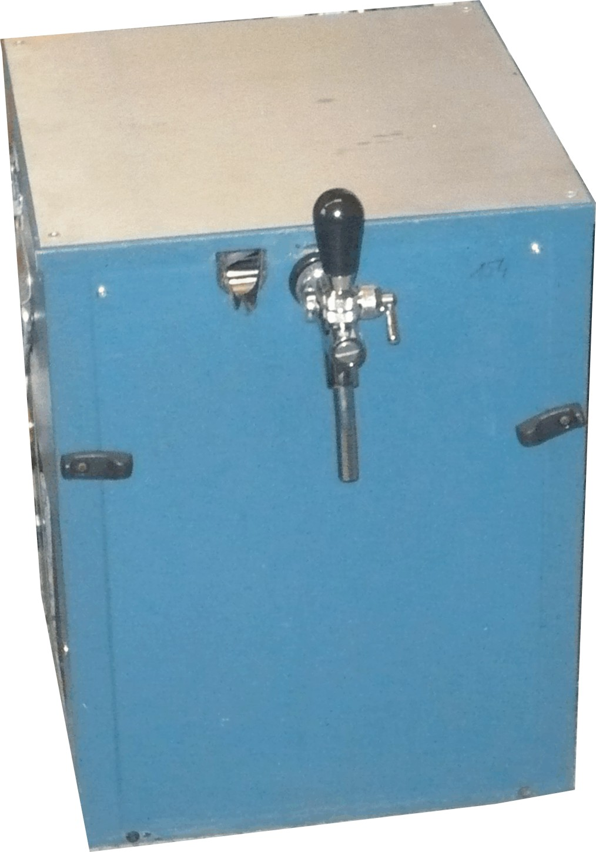

Typ chlazení | MIR 1 PX - vodní
Chladící výkon průběžný | 60 l/hod.
Výstupní teplota nápoje | 2 – 8 °C
Počet chlazených nápojů | 1
Napájení | 230V 50 Hz
Chladivo | R 134 A
Hmotnost | 25 kg
Vnější rozměry
- šířka | 350 mm
- hloubka | 350 mm
- výška | 450 mm
Cena včetně DPH 20 % | 5 800,-

Dodávané chladiče jsou včetně vedení k sudu a spojek. Narážecí hlavy jsou dodány dle požadavků zákazníka, nejsou součástí cenové kalkulace. Typ bajonet za 800,- Kč vč. DPH, typ plochý za 900,- Kč vč.DPH.

Objednávky na tel: 602/48 77 13 nebo na email: sokolservis@seznam.cz

